*学校教育目標　　よく考える子　　思いやりのある子　　たくましい子*

**９月**　鳩小だより



令和４年　９月　１日（木）

川口市立鳩ヶ谷小学校

０４８－２８１－１０５４



**「夏休みのできごとから」**

　　校長　岩田　直代

本日２学期の始業式を行いました。久しぶりに登校する児童の表情は様々ですが、久しく会っていなかった友達や先生に会うことは嬉しいようで、あちらこちらで会話が弾んでいました。

夏休みの期間には**５日間のサマースクール**や**保護者面談**、**金管クラブ（スター☆ピース）の練習**や**水泳記録会**、代表児童による**理科オリンピック**などが行われました。**ステップアップ教室**では、各自が課題を持ち寄り、ぐんぐん進める児童や、わからない箇所を互いに教え合う姿が見られました。また、**「ヤクルトおなか元気教室」**、**郷土資料館長による「勾玉つくり」や郷土の歴史に関わる興味深い授業**、**科学館の出張講座による「コップでサイエンスショー」**など、外部講師による楽しい講座もありました。

更に６年生は開校１５０周年を祝う行事のひとつとして、校舎を覆うほどの**巨大画を作成**しました。２班に分かれて、体育館で作成する姿は真剣そのもの。任された箇所に自分のこだわりや工夫をいれる児童もいました。この取組は昨年に引き続き、**武蔵野美術大学**の三澤一実教授率いる**「旅ムサ」**の大学生ボランティアに力を貸していただきました。デザインは**１５０周年記念キャラクター「はとパス」**をもとに、１０人の大学生がデザインしたものを校内投票し、決定しました。校舎から巨大画を吊るす作業は、教職員と学生が力を合わせて行いました。全ての作業を終えて、校庭から校舎を皆で眺めたときに、皆で協働しておこなう作業の尊さを再確認しました。

　また、８月末には**１５０周年記念歌も完成**しました。作詞・作曲を依頼した**シンガーソングライターの七海有希さん**は川口市のマスコットキャラクター・きゅぽらんのテーマソングや、本校でもお馴染みの「給食の歌」も作詞・作曲された方です。始業式後に、記念歌のお披露目があり、併せて七海さんからはビデオメッセージをいただきました。七海さんは昨年度来校し、　　鳩ヶ谷小の校舎や歴史、児童の雰囲気など実際に感じた印象を作品に反映させてくださいました。また、記念歌をつくるに当たり、児童から使いたい言葉を募集しました。児童からは　　**「鳩小のバトン　過去から未来へつないで１５０」**という１５０周年のキーワードの他、**「ありがとう」「おめでとう」「鳩の子」「歴史」「伝統」「バトン」「思い出」「笑顔」「希望」「大きな翼」「自分を信じて」**等の言葉が多く投稿されました。作者の七海さんからも**「みんなで作曲して曲を完成させたと思っている」**というメッセージをいただきました。曲のタイトルは、先んじてデモテープを聴いた児童会の子どもたちが命名し、**「鳩の子とともに」「伝統のバトン」**に決まりました。**「鳩の子とともに」**は本校の子どもたちの笑顔あふれる様子が表れている曲で、**「伝統のバトン」**はしっとりと学校や地域、保護者への思いを歌い上げる曲となっています。これから子どもたちの心の支えの一つとなり、歌い継がれてゆくことを願います。

　いよいよ「実りの秋」がスタートします。今後とも、鳩の子への温かな見守りとご協力をよろしくお願いいたします。

イ　コ　ー



**御礼 個人面談へのご協力**

**ありがとうございました**

　個人面談へのご協力、誠にありがとうございました。お子様の学習状況や、学校での生活の様子をお伝えするとともに、ご家庭での様子をお伺いすることができました。今後もご家庭と学校の連携をより強められるよう、ご協力をよろしくお願いいたします。

**お子様のことでご心配なことなどがございましたら、いつでもご相談ください。**

|  |  |  |
| --- | --- | --- |
| **〇９月の生活目標**  **をってしよう** | | |
|  |  |  |
| ９月【】 | | |
| １ | 木 | **短縮４時間授業**/**２学期始業式** |
| ２ | 金 | **全学年５時間授業日/給食開始**  **通学班会議・一斉下校** |
| ３ | 土 |  |
| ４ | 日 |  |
| ５ | 月 | 委員会活動 |
| ６ | 火 | **教育相談日** |
| ７ | 水 | クラブ活動 |
| ８ | 木 | ６年歴史教室 |
| ９ | 金 | ６年薬物乱用防止教室 |
| 10 | 土 | **スター☆ピース演奏会(イオンモール川口)** |
| 11 | 日 |  |
| 12 | 月 | クラブ活動/放課後子ども教室 |
| 13 | 火 | 34運/避難訓練（不審者対応） |
| 14 | 水 | 26運 |
| 15 | 木 | 児童集会/さ相 |
| 16 | 金 | **全学年５時間授業日**/15運 |
| 17 | 土 |  |
| 18 | 日 |  |
| 19 | 月 | 敬老の日 |
| 20 | 火 | 34運 |
| 21 | 水 | 26運/**２年校外学習(森林公園)** |
| 22 | 木 | 音楽朝会 |
| 23 | 金 | 秋分の日/みのりこども園運動会（校庭・体育館） |
| 24 | 土 |  |
| 25 | 日 |  |
| 26 | 月 | **全学年５時間授業日**  教育実習生(～10/21) |
| 27 | 火 | 34運 |
| 28 | 水 | 2運/**６年修学旅行(日光方面)** |
| 29 | 木 | **６年修学旅行(日光方面)** |
| 30 | 金 | 15運/委員会活動 |
| 運：運動タイム  ＳＣ：スクールカウンセラー来校日  さ相：さわやか相談員来校日 | | |

**お知らせ １０月８日(土) 音楽会**

今年度の音楽会は１０月初旬に開催します。

新型コロナ対策として、昨年同様に

**①保護者様は学年ごとの入れ替わり制**

**②YoutubeLiveでの動画配信の実施**

　　※ライブ動画のみ配信、後日の視聴はできません

学年での合唱、クラスごとの合奏を予定しています。新型コロナの感染状況によっては、発表内容、発表形態の変更があることをご理解ください。

**【午前】　２年・１年・３年・５年**

**【昼休み】　スター☆ピース**

**【午後】　４年・６年**

振替休業日は１０月３日（月）です。

**お知らせ １０月１５日(土)**

**１５０周年式典**

本校は今年度１５０周年を迎えました。開校記念日には１５０周年を記念する式典を挙行します。

**式典は６年生に限り登校**、参加します。

**〇登校　　 8:00～ 8:20（通常登校）**

**〇式典　　 9:30～10:30**

**〇下校　 11:00**

**１年生～５年生は臨時休業日となります。**

振替休業日は１０月１７日（月）です。全学年が休日となりますので、ご承知おきください。

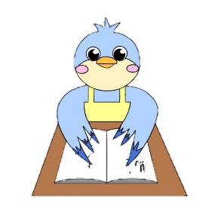

**８月２６日　科学館講師によるサイエンスショー**

**今年は紙コップで作るロケット「ロコップ」を作成。**

**鳩の子**

**夏休み中の様子**

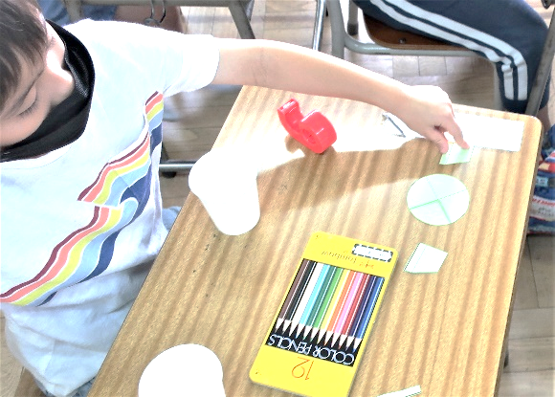

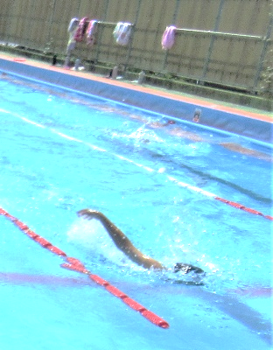

**７月２１日　おなか元気教室**

**健康のために、お腹の調子を整えよう!**

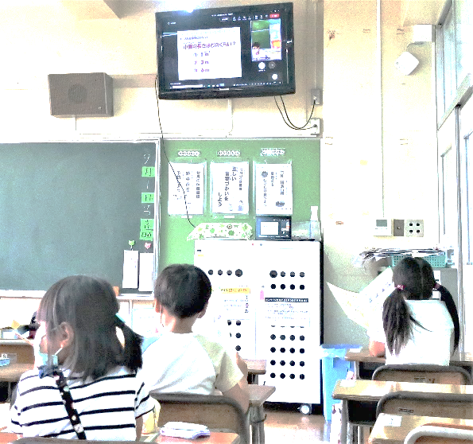

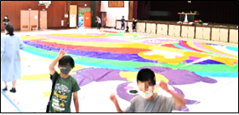

**７月２８日　川口市水泳記録会**

**自己記録更新、みんながんばりました。**

**８月２６日　１５０周年記念活動**

**６年生のみんなで描き、南校舎に掲げました。**

**（９月２日に一旦収納します）**

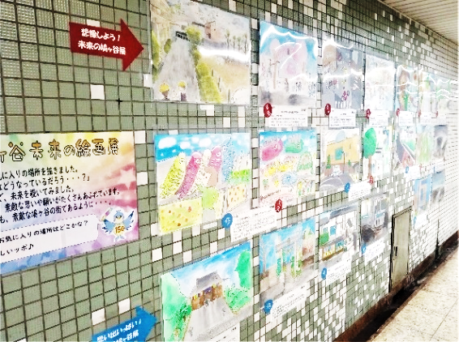

**スター☆ピース夏季練習**

**暑い中でも鋭意練習に取り組みました。**

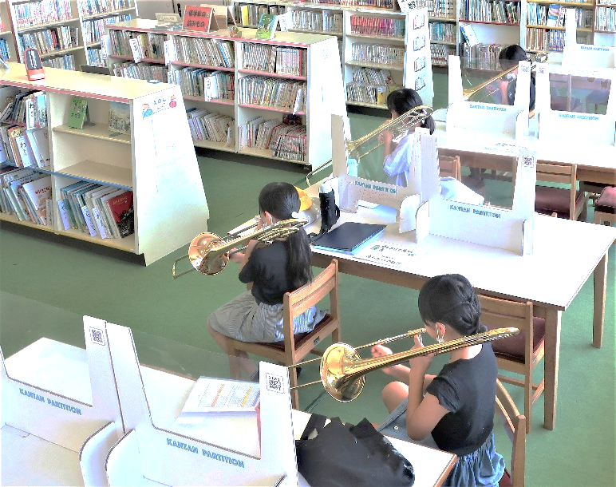

**８月２５日　勾玉づくり教室**

**縄文時代の人々に思いを馳せて、黙々と作っていました。**

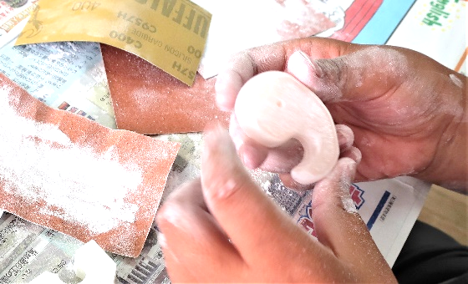

**鳩ヶ谷未来の絵画展**

**鳩ヶ谷駅コンコースにおいて展示中。**

**８月１０日　川口市理科オリンピック**

**６年生４名、５年生２名の精鋭が参加。**

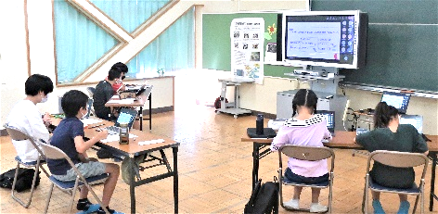

**150周年記念歌作詞･作曲 七海 有希さんメッセージ**

**この度は開校１５０周年、おめでとうございます。１５０周年の節目に記念歌を作詞・作曲させていただき、大変光栄に思っています。**

**みなさんから募集した言葉を多く歌詞に入れ、みんなの思いを詰め込んで、みんなで曲を完成させたと思っています。**

**「鳩の子とともに」はリズミカルな曲で、キラキラ輝く児童のみなさんのパワーみなぎる姿を曲にしました。おもいっきり元気に歌ってください。**

**「伝統のバトン」は、今までつないできた歴史がこれからもずっと続いていくように願いを込めました。心に響くように優しく歌ってもらえたらうれしいです。**

**学校生活を楽しんでくださいね！　　　　　　　　　　（動画メッセージから抜粋）**

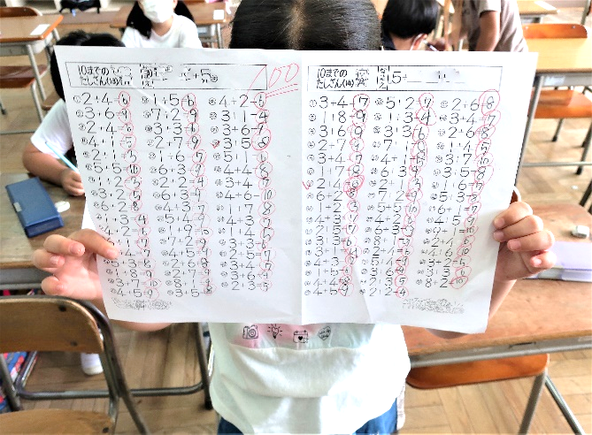

**７月・８月　ステップアップ教室**

**「満点！　えへへ」**

**みんな学習に励んでいました。**



**１０月の予定**

**（８月３１日現在）**

**🎉祝！　鳩の子の活躍**

**○埼玉県硬筆展覧会**

**優良賞**

|  |  |  |
| --- | --- | --- |
| １０月【】 | | |
| 日 | 曜 | 行　事　予　定　等 |
| １ | 土 | はとがや保育園運動会（校庭・体育館） |
| ２ | 日 |  |
| ３ | 月 | **振替休日**（10/8分） |
| ４ | 火 | 34運/教育相談日/ 集金日 |
| ５ | 水 | 26運/ＳＣ/集金日 |
| ６ | 木 | 講話朝会/さ相 |
| ７ | 金 | 15運/音楽朝会 |
| ８ | 土 | **音楽会** |
| ９ | 日 |  |
| 10 | 月 | 祝 スポーツの日 |
| 11 | 火 | 34運 |
| 12 | 水 | 26運/放課後子ども教室 |
| 13 | 木 | **5校時まで月曜日課** |
| 14 | 金 | **全学年５時間授業**/15運 |
| 15 | 土 | **１～５年臨時休業**/**１５０周年式典** |
| 16 | 日 |  |
| 17 | 月 | **振替休日**（全学年 10/15分） |
| 18 | 火 | 34運 |
| 19 | 水 | 26運/**５年鳩ヶ谷地区陸上大会** |
| 20 | 木 | 児童集会/**6年交通安全教室** |
| 21 | 金 | 15運**/全学年５時間授業** |
| 22 | 土 |  |
| 23 | 日 |  |
| 24 | 月 | **全学年５時間授業**/放課後子ども教室  ５年脊柱側弯測定 |
| 25 | 火 | **全学年4時間授業**/**就学時健診**  34運/**給食はありません** |
| 26 | 水 | 運動会全体練習  ４年プラネタリウム学習（川口市科学館） |
| 27 | 木 | **短縮日課** |
| 28 | 金 | 15運 |
| 29 | 土 |  |
| 30 | 日 |  |
| 31 | 月 | 委員会活動 |
| 運：運動タイム  ＳＣ：スクールカウンセラー来校日  さ相：さわやか相談員来校日 | | |

**御礼 教室のカーテン洗濯へのご協力ありがとうございました**

**ＰＴＡボランティアの皆様の御協力により、きれいで衛生的なカーテンで２学期を迎えることができました。心より御礼申し上げます**

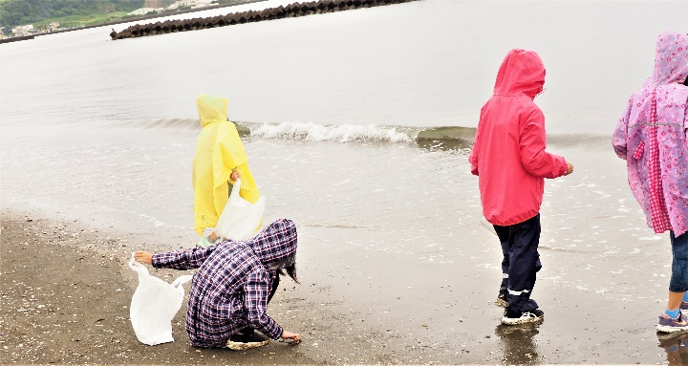

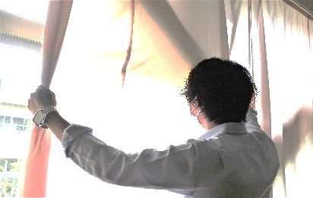

**お知らせ　スター☆ピース演奏発表**

本校の金管クラブ、スター☆ピースが日ごろの練習の成果を発表します。

**日時　９月１０日（土）**

**スタピ発表は2:40～（予定）**

**場所　イオンモール川口**

**１Ｆセンターコート**

　近隣他校の金管クラブの発表もございます。スタピはトリを務めます。ご都合よろしければ、参観そして応援にお越しください。

**お知らせ 10月25日就学時健診**

令和５年度の新入学児童を対象とした、就学時健診を１０月２５日 13:30～の予定で行います。このため、

**○当日は４時間授業、12:45下校予定**

**○給食はありません**

ご承知おきくださいますよう、よろしくお願いいたします。